1. Junginys, kurio bendroji formulė (I), apimantis 4, 5 arba 6 gadolinio [4,7,10-tris-(karboksilatometil)-1,4,7,10-tetraazaciklododekan-1-il] grupes,
kurioje :
reiškia grupę, parinktą iš:
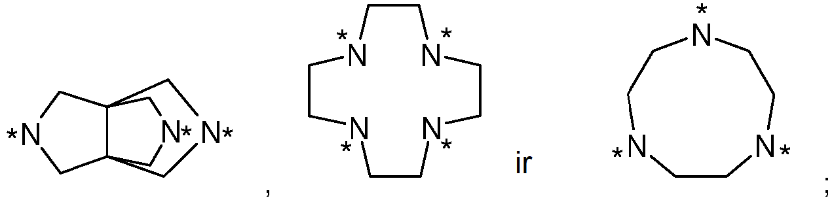
kurioje grupės a ir b reiškia sveiką skaičių 1 ;
ir ,
kurioje grupės * nurodo minėtos grupės prijungimo prie R¹ tašką ;
R¹ reiškia, nepriklausomai vienas nuo kito, vandenilio atomą arba grupę, parinktą iš : R³
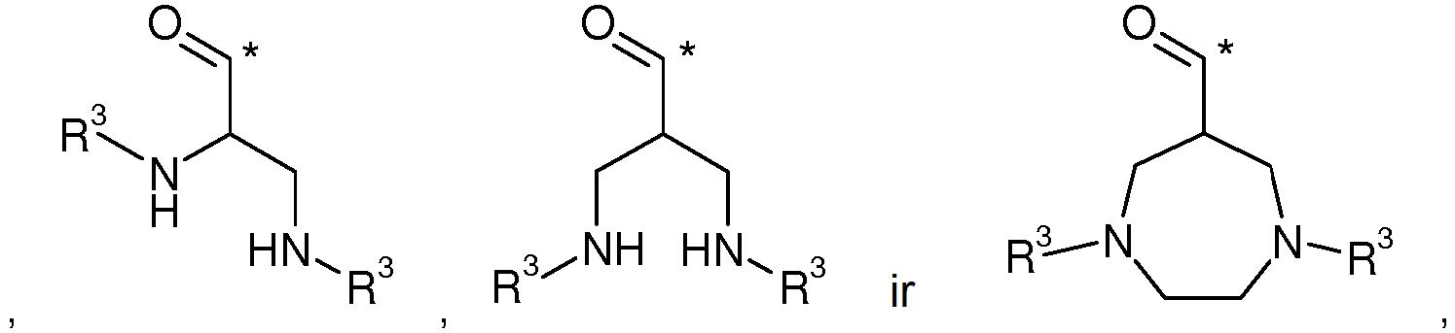
kuriose grupės * nurodo minėtos grupės prisijungimo tašką prie A, su sąlyga, kad tik vienas iš pakaitų R¹ gali būti vandenilio atomas ;
n reiškia sveiką skaičių 3 arba 4 ;
R² reiškia vandenilio atomą ;
R³ reiškia grupę, parinktą iš :
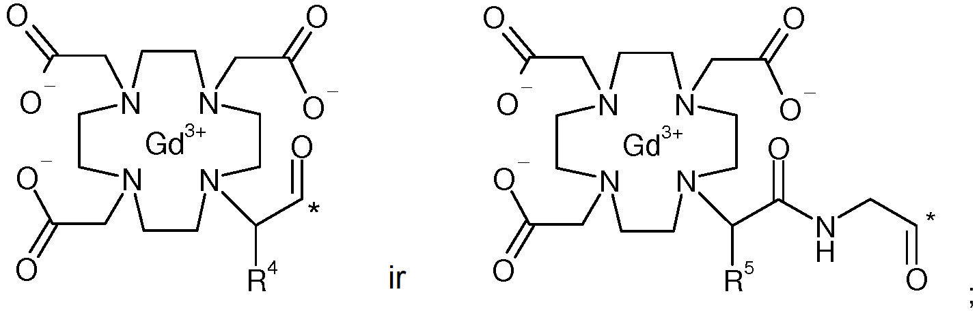
kuriose grupės * nurodo minėtos grupės prisijungimo tašką prie likusios molekulės ;
R⁴ reiškia vandenilio atomą ;
R⁵ reiškia metilo grupę ;
arba jo stereoizomeras, tautomeras, N-oksidas, hidratas, solvatas, arba druska, arba jų mišinys.

2. Junginys pagal 1 punktą, kur :
reiškia grupę, parinktą iš:
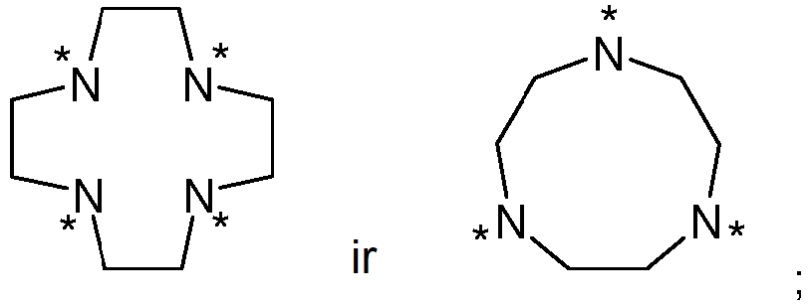
kurioje grupės a ir b reiškia sveiką skaičių 1 ;
ir ,
kurioje grupės * nurodo minėtos grupės prijungimo prie R¹ tašką ;
R¹ reiškia, nepriklausomai vienas nuo kito, vandenilio atomą arba grupę, parinktą iš : R³
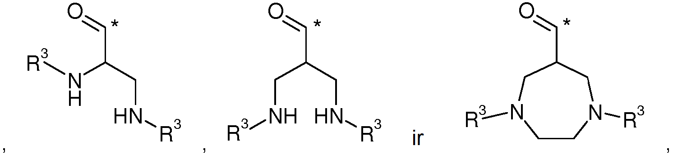
kuriose grupės * nurodo minėtos grupės prisijungimo tašką prie A,
su sąlyga, kad tik vienas iš pakaitų R¹ gali būti vandenilio atomas ;
n reiškia sveiką skaičių 3 arba 4 ;
R² reiškia vandenilio atomą ;
R³ reiškia grupę, parinktą iš :
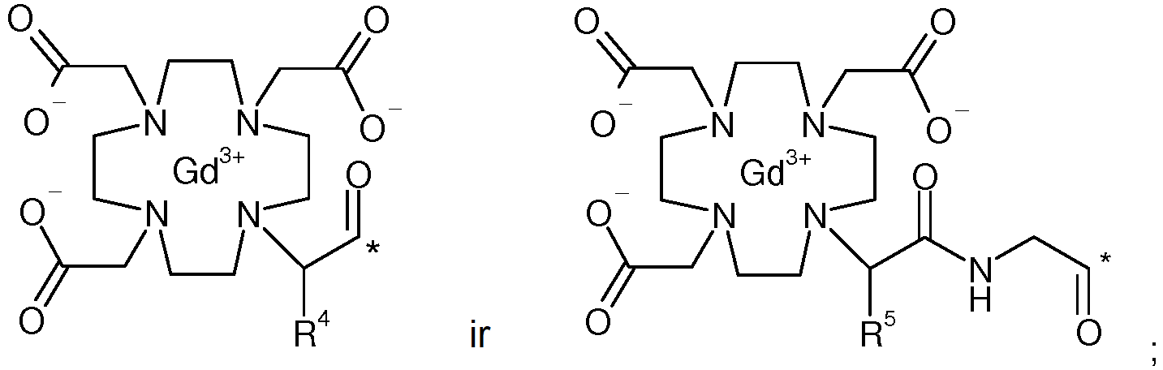
kuriose grupės * nurodo minėtos grupės prisijungimo tašką prie likusios molekulės ;
R⁴ reiškia vandenilio atomą ;
R⁵ reiškia metilo grupę ;
arba jo stereoizomeras, tautomeras, N-oksidas, hidratas, solvatas, arba druska, arba jų mišinys.

3. Junginys pagal 1 arba 2 punktą, kur :
reiškia
grupę ,
kurioje grupė * nurodo minėtos grupės prisijungimo tašką prie R¹,
arba jo stereoizomeras, tautomeras, N-oksidas, hidratas, solvatas, arba druska, arba jų mišinys.

4. Junginys pagal 1 arba 2 punktą, kur :
reiškia
grupę ,
kurioje grupė * nurodo minėtos grupės prisijungimo tašką prie R¹,
arba jo stereoizomeras, tautomeras, N-oksidas, hidratas, solvatas, arba druska, arba jų mišinys.

5. Junginys pagal 1 arba 2 punktą, kur :
reiškia
grupę,
kurioje grupė * nurodo minėtos grupės prisijungimo tašką prie R¹,
arba stereoizomeras, tautomeras, N-oksidas, hidratas, solvatas, arba jo druska, arba jų mišinys.

6. Junginys pagal 1 arba 2 punktą, kur :
reiškia
grupę,
kurioje grupė * nurodo minėtos grupės prisijungimo tašką prie R¹,
arba jo stereoizomeras, tautomeras, N-oksidas, hidratas, solvatas, arba druska, arba jų mišinys.

7. Junginys pagal 1 arba 2 punktą, kur :
reiškia
grupę,
kurioje grupė * nurodo minėtos grupės prisijungimo tašką prie R¹,
arba jo stereoizomeras, tautomeras, N-oksidas, hidratas, solvatas, arba druska, arba jų mišinys.

8. Junginys pagal bet kurį iš 1 - 7 punktų, kuris yra parinktas iš grupės, susidedančios iš :
pentagadolinio [4,10-bis(karboksilatmetil)-7-{3,6,10,18,22,25-heksaokso-26-[4,7,10-tris-(karboksilatmetil)-1,4,7,10-tetraazaciklododekan-1-il]-14-[({2-[4,7,10-tris(karboksilat-metil)-1,4,7,10-tetraazaciklododekan-1-il]propanoil}amino)acetil]-9,19-bis({[({2-[4,7,10-tris(karboksilatmetil)-1,4,7,10-tetraazaciklododekan-1-il]propanoil}amino)acetil]amino}-metil)-4,7,11,14,17,21,24-heptaazaheptakozan-2-il}-1,4,7,10-tetraazaciklododekan-1-il]-acetato,
heksagadolinio [4,10-bis(karboksilatmetil)-7-{3,6,10,15,19,22-heksaokso-23-[4,7,10-tris-(karboksilatmetil)-1,4,7,10-tetraazaciklododekan-1-il]-9,16-bis({[({12-[4,7,10-tris-(karboksilatmetil)-1,4,7,10-tetraazaciklododekan-1-il]propanoil}amino)acetil]amino}-metil)-11-(2-{[3-{[({2-[4,7,10-tris(karboksilatmetil)-1,4,7,10-tetraazaciklododekan-1-il]-propanoil}amino)acetil]amino}-2-({[({2-[4,7,10-tris(karboksilatmetil)-1,4,7,10-tetraaza-ciklododekan-1-il]propanoil}amino)acetil]amino}metil)propanoil]amino}etil)-4,7,11,14,18,21-heksaazatetrakozan-2-il}-1,4,7,10-tetraazaciklododekan-1-il]acetato ,
pentagadolinio [4-(1-{[2-(bis{2-[({1,4-bis[({2-[4,7,10-tris(karboksilatmetil)-1,4,7,10-tetra-azaciklododekan-1-il]propanoil}amino)acetil]-1,4-diazepan-6-il}karbonil)amino]etil}-amino)-2-oksoetil]amino}-1-oksopropan-2-il)-7,10-bis(karboksilatmetil)-1,4,7,10-tetra-azaciklododekan-1-il]acetato ,
heksagadolinio 2,2’2’’,2’’’,2’’’’,2’’’’’,2’’’’’’,2’’’’’’,2’’’’’’’’,2’’’’’’’’’,2’’’’’’’’’’,2’’’’’’’’’’’,2’’’’’’’’’’’’,2’’’’’’’’’’’’’,2’’’’’’’’’’’’’’,2’’’’’’’’’’’’’’’,2’’’’’’’’’’’’’’’’,2’’’’’’’’’’’’’’’’’-{etan-1,2-diilkarbamoil-1,4-diazepan-6,1,4-triiltris[(2-okso-etan-2,1-diil)imino(l-oksopropan-1,2-diil)-1,4,7,10-tetraazaciklododekan-10,1,4,7-tetrail]}oktadekaacetato ,
heksagadolinio 2,2’2’’,2’’’,2’’’’,2’’’’’,2’’’’’’,2’’’’’’’,2’’’’’’’’,2’’’’’’’’’,2’’’’’’’’’’,2’’’’’’’’’’’,2’’’’’’’’’’’’,2’’’’’’’’’’’’’,2’’’’’’’’’’’’’’,2’’’’’’’’’’’’’’’,2’’’’’’’’’’’’’’’’,2’’’’’’’’’’’’’’’’’-(1,4,7-triazonan-1,4,7-triiltris{karbonil-1,4-diazepan-6,1,4-triil-bis[(2-oksoetan-2,1-diil)imino(1-oksopropan-1,2-diil)-1,4,7,10-tetraazaciklododekan-10,1,4,7-tetrail]})oktadekaacetato ,
tetragadolinio2,2’,2’’,2’’’,2’’’’,2’’’’’,2’’’’’’,2’’’’’’’,2’’’’’’’’,2’’’’’’’’’,2’’’’’’’’’’,2’’’’’’’’’’’-{1,4,7,10-tetraazaciklo-dodekan-1,4,7,10-tetrailtetrakis[(2-oksoetan-2,1-diil)imino(1-oksopropan-1,2-diil)-1,4,7,10-tetraazaciklododekan-10,1,4,7-tetrail]}dodekaacetato ,
heksagadolinio 2,2’2’’,2’’’,2’’’’,2’’’’’,2’’’’’’,2’’’’’’’,2’’’’’’’’,2’’’’’’’’’,2’’’’’’’’’’,2’’’’’’’’’’’,2’’’’’’’’’’’’,2’’’’’’’’’’’’’,2’’’’’’’’’’’’’’,2’’’’’’’’’’’’’’’,2’’’’’’’’’’’’’’’’,2’’’’’’’’’’’’’’’’’-{3,7,10-triazatriciklo[3.3.3.01,5]undekan-3,7,10-triiltris[karbonil-(3,6,11,14-tetraokso-4,7,10,13-tetraazaheksadekan-8,2,15-triil)di-1,4,7,10-tetraazaciklodo-dekan-10,1,4,7-tetrail]}oktadekaacetato , ir
tetragadolinio2,2’,2’’,2’’’,2’’’’,2’’’’’,2’’’’’’,2’’’’’’’,2’’’’’’’’,2’’’’’’’’’,2’’’’’’’’’’,2’’’’’’’’’’’-(3,7,9-triazabiciklo-[3.3.1]nonan-3,7-diilbis{karbonil-1,4-diazepan-6,1,4-triilbis[(2-oksoetan-2,1-diil)-1,4,7,10-tetraazaciklododekan-10,1,4,7-tetrail]})dodekaacetato ,
arba stereoizomeras, tautomeras, N-oksidas, hidratas, solvatas, arba jo druska, arba jų mišinys.

9. Junginiai pagal bet kurį iš 1 - 8 punktų, skirti naudoti magnetinio rezonanso tomografijoje (MRI).

10. Junginių arba jų mišinių pagal bet kurį iš 1 - 8 punktų naudojimas diagnostinių agentų gamybai.

11. Junginių arba jų mišinių pagal bet kurį iš 1 - 8 punktų naudojimas gamybai kontrastinių medžiagų, skirtų magnetinio rezonanso tomografijai.

12. Būdas paciento kūno audinių vaizdinimui, apimantis etapus, kai pacientui įvedamas veiksmingas kiekis vieno arba daugiau junginių pagal bet kurį iš 1 - 8 punktų farmaciniu požiūriu priimtiname nešiklyje, ir pacientui atliekamas magnetinio rezonanso tomografija.

13. Naudojimas junginio, kurio bendroji formulė (III) :
kurioje R5 yra kaip apibrėžta junginiams, kurių bendroji formulė (I), pagal bet kurį iš 1 - 8 punktų, ir LG reiškia aktyvuojanti pasišalinanti grupė, tokia kaip, pavyzdžiui, 4-nitrofenolis
gamybai junginio, kurio bendroji formulė (I), pagal bet kurį iš 1 - 8 punktų.

